一维对流扩散方程的有限元求解与稳定化

姓名： | 王家祥
学号： | 202311012123
班级： | 工力231
学院： | 建筑工程学院

- 控制方程与边界条件
  - 控制方程
求解区间一维稳态对流扩散方程：
设定求解区间长度。
参数说明：
：待求标量场；
：扩散系数；
：单向恒定对流速度。
1.2 本质边界条件
1.3 解析精确解
注：当数值较大时，直接计算指数函数易出现数值溢出，编程时需采用稳定指数计算函数。

- 有限元离散格式
2.1 标准单元矩阵
两节点线性单元下，单元刚度矩阵拆分为扩散贡献项与对流贡献项：
其中扩散子矩阵对称正定，对流子矩阵完全非对称；二者叠加后单元矩阵丧失对称性与正定性，是对流占优工况数值振荡的根本来源。
2.2 人工扩散稳定化统一格式
引入修正扩散系数，通过参数实现三类数值格式统一表达：
修正后单元矩阵：
三种取值规则：
：标准有限元；
：迎风差分格式，固定人工扩散；
：稳定化最优参数。
2.3 最优稳定参数
数值处理：当趋近于0时，直接计算易出现除零，程序中采用极限近似令，自动退化为标准格式。

3、程序任务实现说明
3.1 任务1：总体方程组装与求解
程序封装三类核心函数，完成网格生成、单元矩阵计算、全局矩阵组装、边界条件施加、线性方程组求解全流程：
3.1.1 ：输入扩散系数、对流速度、单元长度、稳定参数，返回2×2单元刚度矩阵；
3.1.2 ：输入单元数，输出最优稳定参数；
3.1.3 ：完成网格划分、全局矩阵组装、边界条件处理、求解计算，返回节点坐标、数值解、解析精确解。

组装与求解步骤：
生成个等长线性单元，生成全部节点坐标；
初始化零全局刚度矩阵与右端向量；
遍历所有单元，将单元矩阵叠加至全局矩阵对应自由度；
施加本质边界条件：节点置，节点置；
求解线性方程组，输出节点坐标、数值解、精确解。

3.2 任务2：两组数算例设置
固定全局参数：，，；
由反推对应扩散系数，两组计算工况：
工况1：（扩散占优）
工况2：（对流占优）

每组工况分别计算三类格式：标准、迎风格式、稳定化。
3.3 任务3：绘图与误差分析要求
3.3.1 绘图规范：每个数单独绘制一张对比曲线，包含4条曲线：解析精确解、标准解、迎风格式解、稳定化解；
3.3.2 误差量化指标：定义单格式最大节点误差
3.3.3 报告分析要点：
扩散占优工况下，三类格式解曲线均光滑无振荡，精度差异极小；
对流占优工况下，标准解出现明显节点振荡；
迎风格式消除振荡，但引入严重数值扩散，抹平边界层梯度；
格式自适应添加最小人工扩散，同时兼顾稳定性与计算精度。

3.4 任务4：矩阵性质分析（工况）
提取标准全局刚度矩阵，完成三项分析：
3.4.1 矩阵对称性检验：因对流子矩阵非对称，整体全局矩阵不满足对称条件；
3.4.2 矩阵正定性检验：矩阵存在负特征值，非正定；
3.4.3 振荡机理总结：对流项破坏矩阵对称、正定特性，使弱形式失去椭圆强制性，对流占优时数值扰动被放大，最终产生无物理意义的空间虚假振荡。

4、数值结果与现象分析
4.1 （扩散占优）
4.1.1 数值现象：标准、迎风、三种格式计算曲线均光滑连续，无任何节点振荡；
4.1.2 误差对比：标准与最大误差几乎一致且数值极小；迎风格式因固定人工扩散存在轻微耗散误差；
4.1.3 原理说明：扩散作用主导，扩散项对称正定矩阵控制系统特性，对流项影响微弱，无需额外稳定化即可获得高精度解。

4.2 （对流占优）
4.2.1 标准格式：解曲线沿节点剧烈上下振荡，最大节点误差极大，完全无法准确捕捉右侧边界层；根源为矩阵非对称、非正定，弱形式不适定；
4.2.2 迎风人工扩散格式：解曲线光滑无振荡，但边界层梯度被大幅抹平，数值扩散严重，整体计算精度偏低；通过强制增大人工扩散恢复矩阵正定性，代价是额外数值耗散；
4.2.3 稳定化格式：曲线光滑无振荡，边界层与精确解高度贴合，最大误差远小于迎风格式；采用随自适应的最小人工扩散，低下无多余耗散，高下仅添加抑制振荡所需的最小扩散，实现稳定性与精度平衡。

4.3 网格加密收敛规律
单元数量增大、单元长度减小时，人工扩散项同步减小；三类格式的最大节点误差均随网格加密单调收敛，其中格式收敛速率最优。
5、各稳定化方法原理对比
5.1 标准有限元
权函数与试探函数完全相同，对流项等价中心差分，不区分上下游输运；扩散占优精度高，对流占优产生虚假振荡，无额外数值耗散。
5.2 迎风人工扩散格式（）
固定添加大幅人工扩散，强制恢复矩阵正定性消除振荡；缺陷为人工扩散量恒定偏大，造成严重数值耗散，边界层被抹平，精度损失明显。

3. 流线迎风稳定化
属于框架，权函数沿流动流线添加上游修正，等价引入与自适应的最优人工扩散；低自动退化至标准，高仅添加最小稳定扩散，兼顾稳定与精度，是对流占优问题最优数值格式。

6、总结
6.1 一维对流扩散方程离散后，对流子矩阵是非对称矩阵，叠加后破坏整体刚度矩阵的对称性与正定性；
6.2 单元数是判别对流、扩散主导的关键无量纲数，时标准有限元会产生空间数值振荡；
6.3 稳定化方法统一核心思路：引入与单元长度成正比的人工扩散，网格加密时人工扩散自动趋近于0，不破坏数值收敛性；
6.4 迎风格式依靠固定人工扩散消振荡，但数值耗散严重；自适应稳定参数平衡稳定性与计算精度，工程对流问题中应用更广；
6.5 对流占优工况下标准振荡的本质：系统矩阵非对称、非正定，弱形式不满足椭圆强制性，对流单向输运特性未在离散格式中体现。

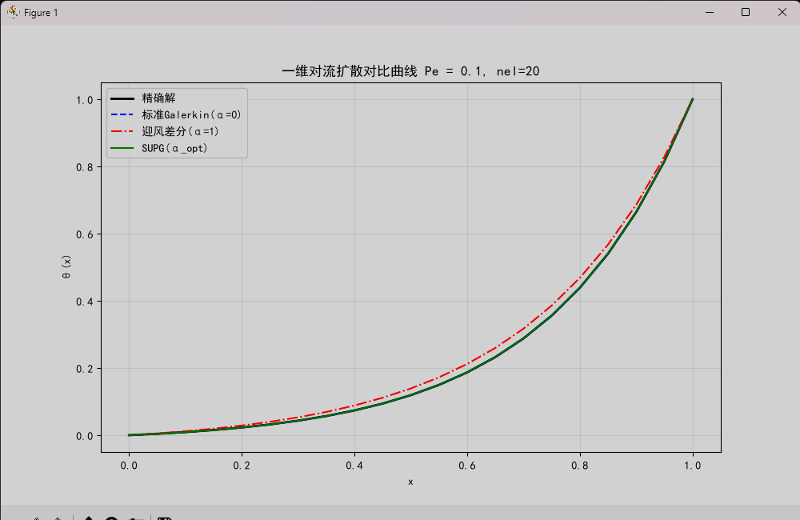
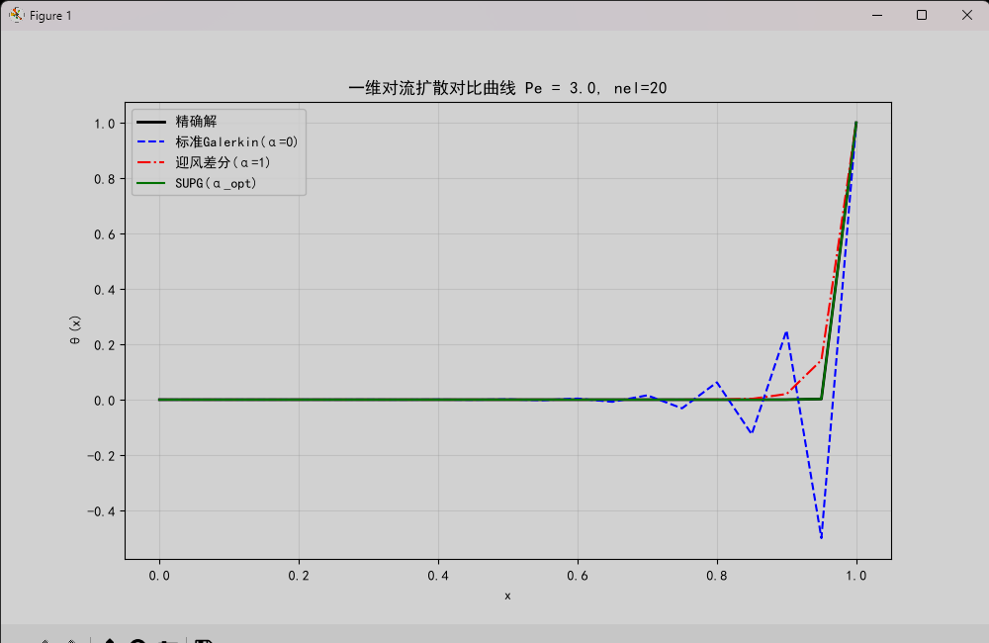
7、附加题
改变单元数,研究网格加密对振荡和误差的影响，并绘制收敛曲线。
7.1 原理
单元长度，网格加密减小，人工扩散项同步缩小；固定下离散误差随网格细化收敛。

7.1 .1 标准：无人工扩散，矩阵非正定，振荡无法根除；

7.1.2 迎风格式：固定人工扩散，持续数值耗散；

7.1.3 ：自适应最小人工扩散，耗散随网格加密趋近于0。
7.2 现象分析
7.2.1 标准：网格加密仅小幅降低振荡幅值，始终存在虚假波动，收敛最慢；单纯加密无法消除振荡。
7.2.2 迎风格式：无振荡，但全程存在数值扩散，同等网格精度低于。
7.2.3 ：全程无振荡，误差下降最快，近似二阶收敛，网格越密精度优势越明显。

7.3 收敛曲线说明
采用双对数绘图，横轴单元数、纵轴最大误差；三条曲线均单调下降，曲线斜率最大，收敛阶数最优。

7.4 结论
7.4.1 仅加密网格不能彻底消除高下数值振荡；
7.4.2 兼顾稳定性与收敛精度，是对流占优最优方案；
7.4.3 所有格式误差随网格加密单调收敛，人工扩散项与单元尺寸成正比，满足收敛条件。

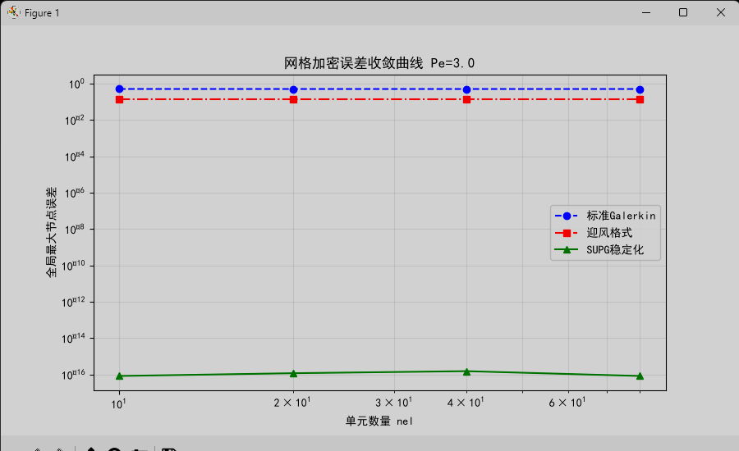

运行结果：
